
AZ638
AX3000 VDSL IAD

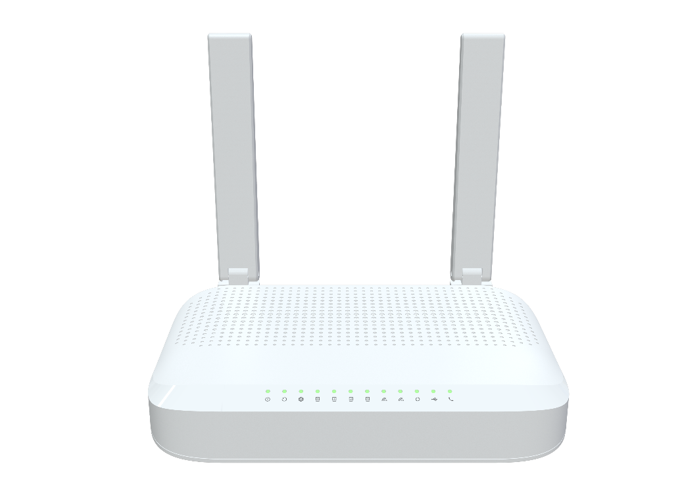
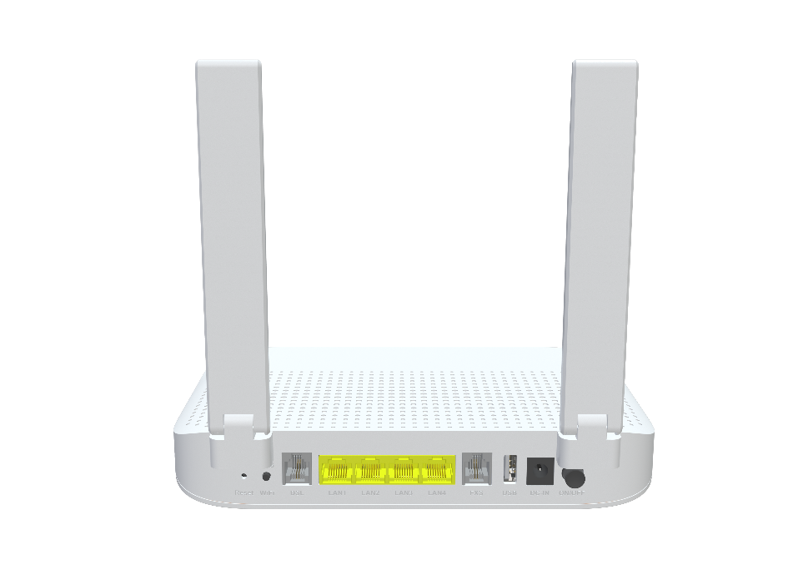
 产品概述
AZ638是一款Wi-Fi 6千兆双频无线综合接入设备，升级至802.11ax技术标准，集成了VDSL/VoIP/无线AP功能，
是家庭、宽带远程办公及小型SOHO网络的安全解决方案。

产品特性
● DSL WAN端口，上行链路速度50Mbps / 下行链路速度350Mbps;
● 4x 10/100/1000BASE-T 以太网 RJ45 端口；
● 支持802.11n/ax 2T2R，速度高达574Mbps；
● 支持802.11ac/ax 3T3R，速度高达2402Mbps；
● 支持一个FXS端口；
● 支持一个USB2.0接口；


规格参数

AZ638 规格
CPU | 1GHz ARM CA53 dual-core 256K L2 cache
芯片型号 | EN7562CT+MT7916AN+MT7976DN+EN7556N+EN7517BU+Le9643
存储 | NAND FLASH 1Gbit(128MB)/DDR3 2Gbit（512MB）
Wi-Fi 芯片 | 2.4G&5G: MT7916AN+MT7976DN
DSL 驱动芯片 | EN7556N
DSL 协议规范 | G.992.1 (G.dmt)、G.992.2 (G.lite)、G.992.3 (ADSL2)、G.992.5 (ADSL2+)  附录A/B/I/J/M/L  ADSL物理连接ATM  AAL5  RFC 2684/1483  G.993.2 VDSL2（最高支持35b配置文件）  频段规划：附录A/B  双延迟机制  上行功率回退(UPBO)/下行功率回退(DPBO)  双端线路测试(DELT)  自动速率适配(SRA)  比特交换
网络协议 | IPv4/IPv6双栈  TCP/UDP/ICMP  HTTP/HTTPS/FTP/TFTP/TELNET/SSH  VLAN  NAT/PAT/ALG  支持NAT穿透的UPnP IGD  RIP v1/v2  DNS代理/动态DNS  SIP/RTP  DHCP客户端/服务器/中继  IGMP和MLD侦听/代理

接口 | WAN: RJ-11 Port with 35b  LAN: 4*10/100/1000 auto MDI/MDI-X RJ-45 ports  VoIP: RJ-11 port  USB: 1*USB2.0
按键 | WPS/Reset/Wi-Fi/Power on/off
LED 指示灯 | Power, DSL, Internet, LAN4-LAN1, 2.4GWIFI, 5GWIFI, WPS, USB, FXS
Wi-Fi 速率 | 2.4G: 802.11b/g/n/ax@574Mbps  5G: 802.11/a/n/ac/ax@2402Mbps
频段 | 2.4 GHz频段40MHz和5.8 GHz频段160MHz
天线 | 2 * 3dBi 外置双频全向天线  1 * 3dBi 内置5G全向天线
电源 | DC12V 2A（无USB 1.5A）
安全 | 状态包检测（SPI）  拒绝服务（DoS）防护  多重VPN（IPSec、PPTP、L2TP）透传  MAC/IP/URL过滤  黑白名单  端口映射/DMZ/虚拟服务器  远程访问控制
广域网络 | 静态IP WAN连接  DHCP客户端WAN连接  PPPoE WAN连接  3G/4G上网卡  VPN客户端/透传  路由器/桥接模式
VoIP | G.711A/μ、G.729和G.722编解码  T.30/T.38/G.711传真模式  DTMF/紧急呼叫（支持SIP协议）
无线 | 基本/高级设置  WEP/WPA1/WPA2/WPA3/WPS  网状网络  频段引导  多SSID  WMM  信道扫描  WDS  ACL列表
管理 | TR-069远程管理  Web图形用户界面管理  本地内置诊断功能  日志与统计  通过HTTP进行远程升级  将配置保存到文件/从文件恢复配置  SNTP和时区设置  多语言支持
产品尺寸 | 211.5X151.9X38.5mm (长 x宽x 高)
工作环境 | 工作环境: 0°C—40°C  工作湿度: 5—95%
认证 | 符合CE认证

